„Pamięć o przeszłości oznacza zaangażowanie w przyszłość”.
Jan Paweł II
Kwiat lnu – symbol Rzezi Wołyńskiej

Konkurs Historyczny
Wołyń - Pamięć Pokoleń

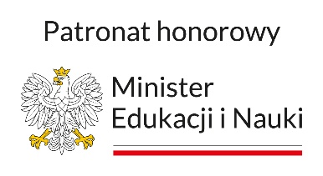
Patronat honorowy
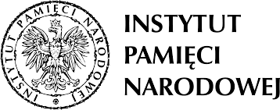

Patronat medialny
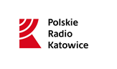

Katowice 10 stycznia 2023
Szanowni Państwo
Dyrektorzy Szkół
Województw Śląskiego i Dolnośląskiego

Szanowni Państwo,
Kontynuując działania zmierzające do przywrócenia pamięci kolejnych pokoleń najboleśniejszych kart historii naszego narodu i włączając się w nurt działań mających na celu przybliżenie naszej młodzieży historii Polski związanej z Kresami Wschodnimi, w szczególności - w części dotyczącej upamiętnienia Rodaków poległych i pomordowanych na Kresach Wschodnich II Rzeczypospolitej przez OUN UPA – ogłaszamy II edycję konkursu
WOŁYŃ – PAMIĘĆ POKOLEŃ.
Podejmujemy się kontynuacji tego projektu mając na uwadze znaczący wysiłek na jaki zdobyli się uczestnicy I edycji konkursu w tych szczególnie trudnych czasach; a także w poczuciu, że to ostatni moment byśmy wspólnymi siłami podjęli działania dla wypełnienia woli wołających o pamięć - naszych Rodaków, ofiar ludobójstwa i umożliwienia młodzieży niezbędnej edukacji historycznej m.in. poprzez poznanie polskiej historii, która działa się na Wołyniu i w Mało- polsce Wschodniej z opowieści ludzi, którzy jej w bolesny sposób doświadczyli.
Inicjatorzy tej patriotycznej i edukacyjnej akcji: Minister Michał Wójcik, Beata Kempa poseł do Parlamentu Europejskiego i Beata Białowąs b. członek Zarządu Województwa Śląskiego we współpracy ze Światowym Kongresem Kresowian
i Stowarzyszeniem Upamiętnienia Ofiar Zbrodni Ukraińskich Nacjonalistów mają nadzieję, że przedsięwzięcie to swoim zasięgiem obejmie szerokie rzesze młodzieży stanowiąc również swoistą promocję szkół - nieobojętnych na pamięć historyczną. O to połączenie sił apelujemy licząc na życzliwe wsparcie naszych działań i wszelką pomoc w realizacji tego projektu ze strony Państwa. Informujemy, ze nasze przedsięwziecie objął Patronatem Naukowym IPN, Patronatem Honorowym - Minister Edukacji i Nauki, tak jak to mialo miejsce w poprzedniej edycji konkursu.
Towarzyszy nam świadomość upływającego czasu i przyspieszonego odchodzenia ostatnich świadków historii; mamy też poczucie, że tylko wspólnymi siłami zdołamy tę wielką akcję edukacyjną w kolejnych latach realizować. Podsumowaniem tej edycji konkursu, podobnie jak w edycji I, będzie wydanie prac uczestników konkursu w formie publikacji książkowej
i wyjazd studyjny do Brukseli do Parlamentu Europejskiego dla laureatów
i wyróżnionego nauczyciela.
W załączeniu przesyłamy Regulamin Konkursu, zachęcając do włączenia się
w tę sztafetę pokoleń i przekazanie gronu pedagogicznemu oraz uczniom szkoły informacji o organizowanym przez nas przedsięwzięciu.
Z wyrazami szacunku,
W imieniu inicjatorów akcji
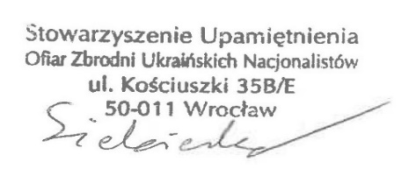
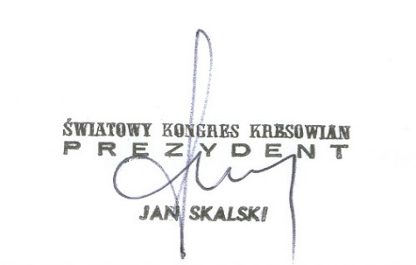
Kontakt:
Światowy Kongres Kresowian www.kresowianie.com, kongreskresowian@vp.pl, lwow1@o2.pl tel.507 169 825
Stowarzyszenie Upamiętnienia Ofiar Zbrodni Ukraińskich Nacjonalistów
www.stowarzyszeniesuozun.wroclaw.pl , siekierka.druk@gmail.com tel: 601 476 244

Zadanie dofinansowane ze środków budżetu Województwa Śląskiego

